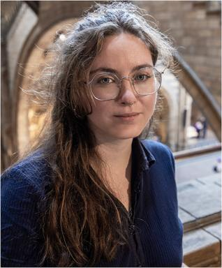 Eugénie Capdepon

Identifiants chercheurs

- IdHAL : eugenie-capdepon

Publications

Article dans une revue (2)

A long-term perspective on Neanderthal environment and subsistence: insights from the dental micro-texture analysis of hunted ungulates at Combe-Grenal (Dordogne, France)
Emilie Berlioz,Eugénie Capdepon,Emmanuel Discamps
PLoS ONE, 2023, 18 (1), ⟨10.1371/journal.pone.0278395⟩
Article dans une revue
hal-03908371v1
L’histoire de La Balutie, un gisement oublié, voisin de Lascaux et de Regourdou
Aurélien Royer,Laurent Bruxelles,Eugénie Capdepon,Emmanuel Discamps,Jean-Philippe Faivreet al.
PALEO : Revue d'Archéologie Préhistorique, 2022, 32, pp.164-192. ⟨10.4000/paleo.7406⟩
Article dans une revue
hal-04172089v1

Communication dans un congrès (3)

Getting rid of the “Bos/Bison” limitations: A new method using 2D geometric morphometrics
Eugénie Capdepon,Sandrine Costamagno,Emmanuel Discamps,Allowen Evin
11th ICAZ AGPM Working Group Meeting, Oct 2025, Copenaghen, Denmark
Communication dans un congrès
hal-05515550v1
Going beyond the “Bos/Bison” classification: How teeth can help us understand prehistoric human populations and paleoenvironments
Eugénie Capdepon,Sandrine Costamagno,Emmanuel Discamps,Allowen Evin
31st Annual Meeting of the EAA, Sep 2025, Belgrade (online), France
Communication dans un congrès
hal-05515578v1
Dental microwear texture analysis of deer and large bovids from Combe Grenal (Dordogne, France): what does it tell us about Neandertal subsistence strategies?
Emilie Berlioz,Eugénie Capdepon,Emmanuel Discamps
AWRANA 2022 : Tracing social dynamics, Apr 2022, Barcelona, Spain
Communication dans un congrès
hal-03671741v1

Rapport (4)

Étude des vestiges fauniques. In: M. Deschamps (dir.) Le site Paléolithique moyen de l’abri Olha à Cambo-les-bains (Pyrénées - Atlantiques), rapport intermédiaire d’opération triennale 2024, 10 p.
Eugénie Capdepon,Emma Bernard
SRA nouvelle Aquitaine. 2025
Rapport
hal-04930651v1
Paléoenvironnements de la fin du Pléistocène en Dordogne. Étude de la texture de la micro-usure dentaire des Bovinés de Combe-Grenal
Eugénie Capdepon
[Rapport de recherche] Université Toulouse Jean Jaurès. 2021
Rapport
hal-03673212v1
Etude archéozoologique des niveaux supérieurs de la Station de la Balutie (Montignac-sur-Vézère)
Eugénie Capdepon
Université Toulouse Jean Jaurès. 2020
Rapport
hal-04795132v1
La grotte Gatzarria à Ossas-Suhare (Pyrénées-Atlantiques), Rapport d'opération 2020
Marianne Deschamps,Lars Anderson,Aitor Calvo,Eugénie Capdepon,Émilie Claudet al.
TRACES UMR 5608. 2020
Rapport
hal-03902237v1

